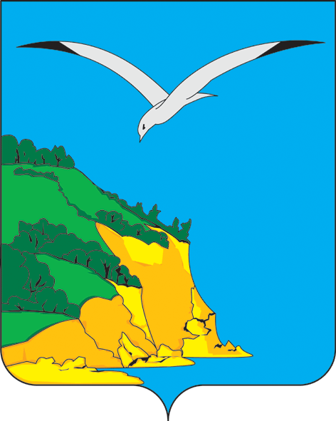  Муниципальное бюджетное дошкольное  образовательное учреждение «Детский сад комбинированного видас приоритетным осуществлением коррекции речевого  отклонения и оздоровления воспитанников  №1 «Радуга» пгт Камское Устье»  Камско-Устьинского муниципального района Республики Татарстан  _________________________________________  422820, Республика Татарстан,  пгт. Камское Устье, ул. К. Маркса, д. 7 |  | Татарстан Республикасы Кама Тамагы муниөипаль районы Кама Тамагы бистәсе муниципаль бюджет мәктәпкәчә гомуми белем бирү учреждениесе “Тәрбияләнүчеләрнең сөйләм тайпылышларын төзәтү һәм сәламәтләндерү өстенлекле 1 нче номерлы катнаш төрдә “Салават күпере”  балалар бакчасы”  _________________________________  422820, Татарстан Республикасы,  Кама Тамагы шгп, К. Маркс урамы, 7 йорт
тел.:8(84377) 2-12-78 e-mail: dsraduga1@mail.ru

ПРИКАЗ БОЕРЫК
№_2___ №2

от «_10___»_____02________2020__г.

На основании медицинского заключения и заявления от родителей, направления МКУ «Управление образования» принять с 10 февраля 2020 года в старшую «А» группу

Я……… Л…….. Р……… 01.11.2014 г.р.

Заведующая Г.Х.Гимадиева

